Spike Report

1. Overview
This DOCX exercises headings, paragraphs, a list, a table, and Hungarian text. Az árvíztűrő tükörfúrógép egy magyar pangram: minden ékezetes magyar betűt tartalmaz, így az ő és az ű betűt is. A dokumentum feldolgozása után a szövegnek pontosan meg kell maradnia.
- First bullet
- Second bullet
- Numbered one
- Numbered two

2. Results
Tier | Pages | Median ms
flash | 12 | 810
basic | 12 | 1126

Bold run. Plain run. Italic run.
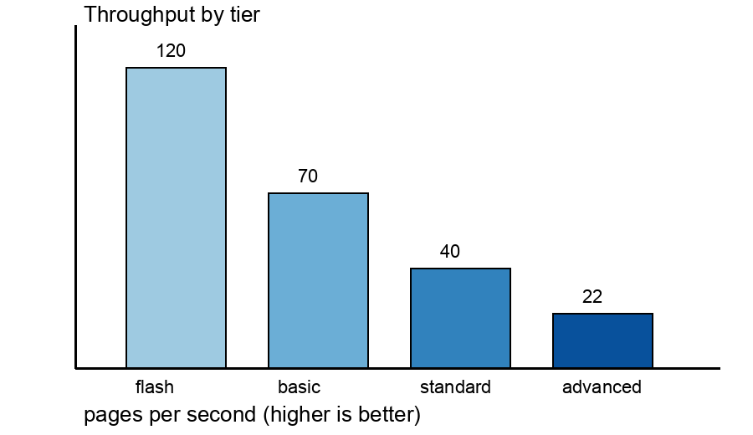
Figure 1. Throughput by tier.

